BUKU PANDUAN PENGGUNA
Todo List with Countdown
Aplikasi Manajemen Tugas Kuliah
Disusun oleh Kelompok 5
Muhammad Alfatih (224140248)
Mochammad Saiful Rizal (224140252)
Kelas 4ITB1 — Program Studi Informatika
Institut Teknologi dan Bisnis Widyagama Lumajang
2025/2026

1. Tentang Aplikasi
Todo List with Countdown adalah aplikasi pengelola tugas kuliah berbasis desktop yang dibangun menggunakan Java Swing. Aplikasi ini telah diperbarui dengan fitur-fitur tambahan seperti kolom Catatan, tombol Edit langsung di setiap kartu tugas, serta interaksi checkbox yang lebih intuitif.
Buku panduan ini berisi langkah-langkah instalasi dan cara menggunakan setiap fitur yang tersedia.

1.1 Daftar Fitur
Tambah tugas dengan atau tanpa deadline
Kolom Catatan (Notes) untuk menyimpan keterangan tambahan pada setiap tugas
Pemilih deadline interaktif melalui dialog tanggal dan jam
Hitung mundur (countdown) real-time, diperbarui setiap detik
Penanda 'Terlambat' otomatis berwarna merah saat deadline terlewat
Tandai tugas selesai dengan klik checkbox, double-click, atau tombol Selesai
Tombol Edit langsung di setiap kartu tugas (sisi kanan)
Edit tugas melalui dialog — ubah nama, catatan, dan deadline
Hapus tugas dengan dialog konfirmasi
Pencarian tugas secara langsung (live search) berdasarkan kata kunci
Filter tugas: Semua, Belum selesai, Selesai, atau Terlambat
Pengurutan tugas: berdasarkan waktu ditambahkan, deadline terdekat, atau abjad
Jam digital real-time pada pojok kanan atas aplikasi
Penyimpanan otomatis ke berkas tasks.dat setiap ada perubahan data

2. Instalasi dan Menjalankan Aplikasi

2.1 Prasyarat
Java Development Kit (JDK) versi 11 atau lebih tinggi
Editor teks atau IDE (VS Code, IntelliJ IDEA, dll.) — opsional
Catatan: Periksa versi Java yang terpasang dengan menjalankan perintah java -version pada terminal. Jika belum terpasang, unduh JDK dari https://adoptium.net atau situs resmi Oracle.

2.2 Langkah Menjalankan Aplikasi
Simpan berkas TodoApp.java pada folder mana pun di komputer.
Buka terminal atau command prompt, lalu arahkan ke folder tersebut.
Contoh: cd Downloads
Kompilasi program:
javac TodoApp.java
(Jika Java belum di PATH: "D:\JAVA\bin\javac.exe" TodoApp.java)
Jalankan aplikasi:
java TodoApp
Jendela aplikasi akan terbuka dan siap digunakan.
Catatan: Berkas tasks.dat akan otomatis dibuat pada folder yang sama untuk menyimpan data tugas.

3. Mengenal Tampilan Aplikasi
Tampilan aplikasi terbagi menjadi tiga bagian utama: header di bagian atas, daftar tugas berbasis kartu di tengah, dan panel input beserta tombol-tombol aksi di bagian bawah.
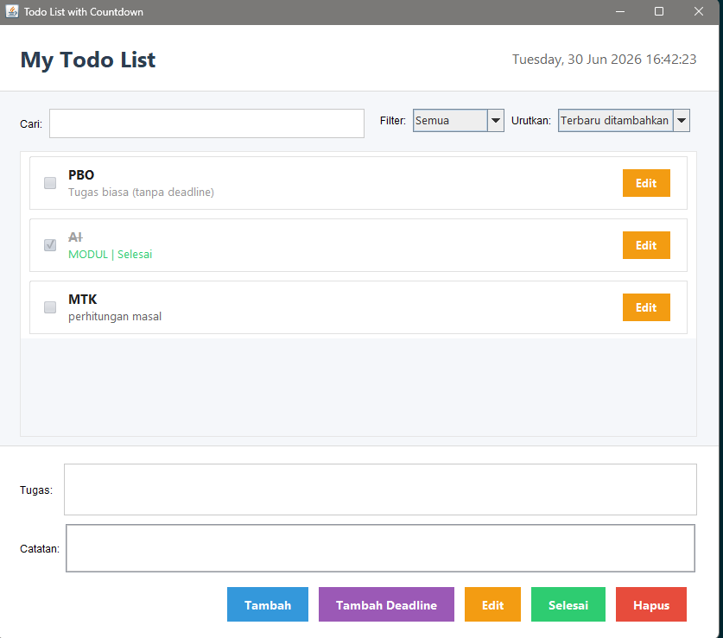
Gambar 3.1 – Tampilan utama aplikasi Todo List with Countdown

3.1 Bagian Header
Header berisi judul aplikasi 'My Todo List' di sisi kiri dan jam digital real-time di sisi kanan yang diperbarui setiap detik.

3.2 Toolbar Pencarian, Filter, dan Urutkan
Di bagian atas daftar tugas terdapat tiga komponen kontrol:
Kotak 'Cari' — untuk mencari tugas berdasarkan kata kunci secara real-time.
Dropdown 'Filter' — untuk menampilkan tugas berdasarkan status.
Dropdown 'Urutkan' — untuk mengatur urutan tampilan tugas.
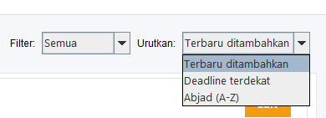
Gambar 3.2 – Dropdown Filter dan Urutkan

3.3 Daftar Tugas (Kartu)
Setiap tugas ditampilkan sebagai sebuah 'kartu' yang berisi: kotak centang di kiri, nama tugas (tebal), catatan/status waktu di baris kedua, dan tombol Edit berwarna oranye di sisi kanan kartu.

3.4 Panel Input
Panel input di bagian bawah terdiri dari dua kolom teks: 'Tugas' (nama tugas, wajib diisi) dan 'Catatan' (keterangan tambahan, opsional), serta lima tombol aksi: Tambah, Tambah Deadline, Edit, Selesai, dan Hapus.

4. Cara Penggunaan

4.1 Menambahkan Tugas Tanpa Deadline
Ketik nama tugas pada kotak 'Tugas', misalnya 'Baca buku BAB 3'.
(Opsional) Ketik keterangan pada kotak 'Catatan', misal 'Halaman 50–80'.
Klik tombol 'Tambah' atau tekan Enter pada keyboard.
Tugas akan muncul pada daftar dengan label 'Tugas biasa (tanpa deadline)'.
Peringatan: Kolom 'Tugas' wajib diisi. Jika kosong, aplikasi akan menampilkan pesan 'Nama tugas tidak boleh kosong'.

4.2 Menambahkan Tugas dengan Deadline
Ketik nama tugas pada kotak 'Tugas'.
(Opsional) Isi kolom 'Catatan'.
Klik tombol ungu 'Tambah Deadline'.
Pada dialog 'Pilih Deadline', atur tanggal (format dd/MM/yyyy) dan jam (format 24 jam) menggunakan spinner.
Klik 'OK' untuk menyimpan, atau 'Batal' untuk membatalkan.
Tugas akan muncul dengan hitung mundur real-time, contoh: 'Sisa waktu: 5 hari 3 jam 20 menit'.

4.3 Mengedit Tugas
Tersedia dua cara untuk membuka dialog Edit:
Cara 1 (cepat): Klik tombol oranye 'Edit' yang ada di sisi kanan kartu tugas langsung.
Cara 2: Klik kartu tugas untuk memilihnya, lalu klik tombol oranye 'Edit' di bagian bawah aplikasi.
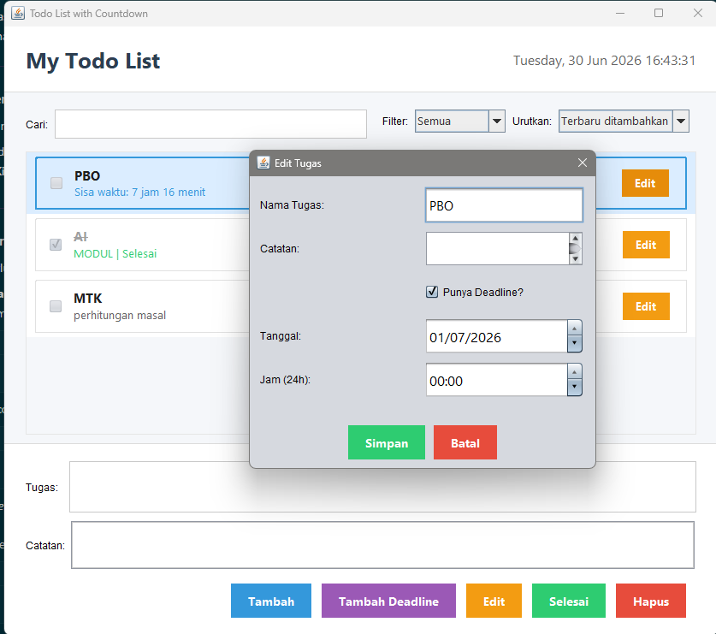
Gambar 4.1 – Dialog Edit Tugas dengan kolom Nama Tugas, Catatan, dan Deadline
Pada dialog 'Edit Tugas', Anda dapat mengubah:
Nama Tugas — ubah judul/nama tugas.
Catatan — ubah atau tambahkan keterangan tambahan.
Punya Deadline? — centang untuk mengaktifkan deadline, hilangkan centang untuk menghapus deadline.
Tanggal dan Jam — ubah tenggat waktu.
Klik 'Simpan' untuk menyimpan, atau 'Batal' untuk membatalkan.

4.4 Menandai Tugas Selesai
Tersedia tiga cara untuk menandai tugas sebagai selesai:
Klik area checkbox (kotak kecil di sisi kiri kartu tugas).
Double-click di mana saja pada kartu tugas.
Klik kartu tugas untuk memilihnya, lalu klik tombol hijau 'Selesai'.
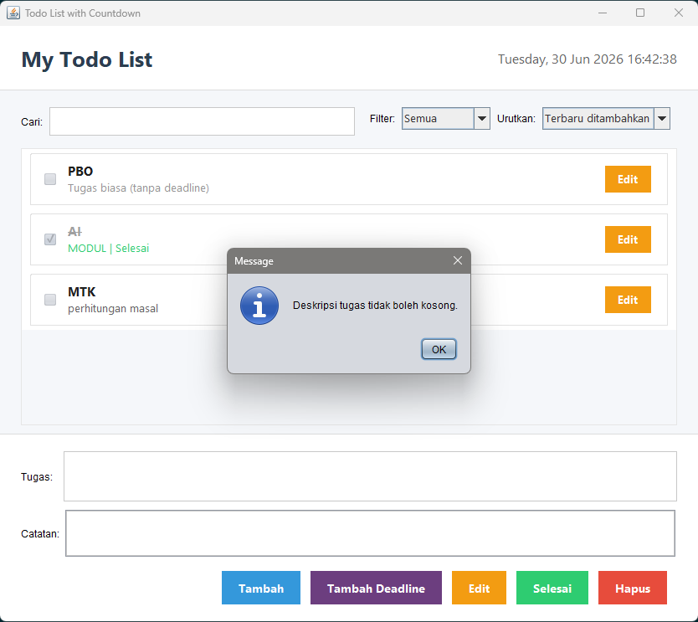
Gambar 4.2 – Contoh tampilan tugas yang sudah selesai (teks dicoret)
Catatan: Mengulangi aksi yang sama pada tugas yang sudah selesai akan mengembalikannya ke status belum selesai.

4.5 Menghapus Tugas
Klik kartu tugas yang ingin dihapus untuk memilihnya.
Klik tombol merah 'Hapus' atau tekan tombol Delete pada keyboard.
Konfirmasi penghapusan akan muncul; klik 'Yes' untuk melanjutkan.
Catatan: Tugas yang sudah dihapus tidak dapat dikembalikan.

4.6 Mencari, Memfilter, dan Mengurutkan Tugas
Ketik kata kunci pada kotak 'Cari' untuk menyaring tugas secara real-time.
Gunakan dropdown 'Filter' untuk menampilkan tugas berdasarkan status: Semua, Belum selesai, Selesai, atau Terlambat.
Gunakan dropdown 'Urutkan' untuk mengatur urutan: Terbaru ditambahkan, Deadline terdekat, atau Abjad (A-Z).
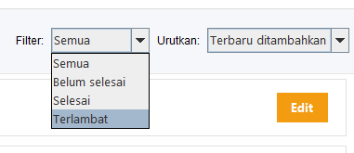
Gambar 4.3 – Dropdown Urutkan dengan opsi pengurutan

4.7 Jam Real-Time dan Menutup Aplikasi
Jam digital pada pojok kanan atas berjalan otomatis sebagai referensi waktu.
Tutup aplikasi seperti biasa melalui tombol close; seluruh data tersimpan otomatis ke tasks.dat.

5. Tips Penggunaan
Isi kolom 'Catatan' untuk menyimpan detail tambahan, seperti nomor halaman buku, link referensi, atau catatan singkat tentang tugas.
Gunakan deadline untuk tugas yang memiliki batas waktu pasti.
Manfaatkan filter 'Terlambat' secara rutin untuk segera menindaklanjuti tugas yang melewati deadline.
Urutkan berdasarkan 'Deadline terdekat' di awal hari untuk mengetahui prioritas utama.
Jangan memindahkan atau menghapus berkas tasks.dat secara manual karena berkas tersebut menyimpan seluruh data tugas.

6. Pemecahan Masalah
javac atau java tidak dikenali: Tambahkan folder bin dari instalasi JDK ke variabel PATH sistem Windows. Contoh: D:\JAVA\bin. Atau panggil dengan path lengkap saat menjalankan.
Aplikasi tidak bisa membaca tasks.dat: Versi data mungkin berbeda (serialVersionUID berubah). Hapus file tasks.dat dan jalankan ulang aplikasi — daftar tugas akan dimulai dari kosong.
Tombol Edit di kartu tidak merespons: Pastikan Anda mengklik tepat pada tombol oranye 'Edit' di sisi kanan kartu. Kursor akan berubah menjadi tangan saat berada di area yang tepat.
Teks deskripsi tidak tampil di kartu: Pastikan aplikasi dikompilasi ulang setelah perubahan kode terakhir dengan javac TodoApp.java.

